企業価値最大化に向けた経営基盤構築のご提案

1. エグゼクティブ・サマリー
株式会社北日本基礎工業様（以下、貴社）は、現預金が約35.2億円→42.2億円へ増加し、営業CFも約9億円規模で安定するなど、財務安全性と投資余力が極めて高い。一方で、売上高は111.5億円→105.1億円へ減少し、営業利益率も7.4%→4.0%へ3期連続で低下している。最大の異変は2025年の実質粗利益率が24.2%→14.4%へ急落した点であり、販管費率が同年に大きく改善している事実から、利益悪化の主因は「間接費」ではなく「工事原価側（採算管理・価格転嫁・変更追加の契約化・工程遅延）」にあると断定できる。
本提案は以下3点で、12か月で粗利率+2.0pt、営業利益率+1.5ptの回復を実現し、企業価値を最大化する経営基盤を構築するものである。
- 粗利急落の真因を工事別に分解し不採算受注を遮断する「採算ゲート」
- 出来高・原価・変更追加を週次で締める「工事採算PMO＋現場DX」
- 北海道の需要（長寿命化・防災・省エネ改修）を高付加価値化する「GX商材化」

2. 財務諸表による現状診断

2-1. 【安全性】資金繰り懸念はなく、攻めの投資が可能な体力である
年度 | 純資産 | 総資産 | 短期借入金 | 財務CF | 営業CF | 自己資本比率
2023年 | 47.9億 | 80.8億 | - | 2.4億 | 9.2億 | 59.2%
2024年 | 52.5億 | 87.9億 | - | ▲2.5億 | 9.4億 | 59.7%
2025年 | 55.3億 | 94.6億 | - | 2.4億 | 9.1億 | 58.5%
営業CFマージンは8.3%台で安定し、手元流動性は約3.8ヶ月→4.8ヶ月へ上昇している。有利子負債依存度も8.6%→7.3%へ低下し、自己資本比率も約58〜60%で安定している。よって同社は「守りの資金繰り」ではなく、「利益確定力の再構築」に資金を振り向ける局面である。

2-2. 【収益性】毀損源泉は販管費ではなく、2025年の粗利崩壊である
年度 | 売上高 | 売上原価 | 粗利 | 粗利益率 | 販売費率 | 営業利益率
2023年 | 111.5億 | 84.6億 | 27.0億 | 24.2% | 16.8% | 7.4%
2024年 | 108.6億 | 82.3億 | 26.3億 | 24.2% | 18.2% | 6.0%
2025年 | 105.1億 | 89.9億 | 15.1億 | 14.4% | 10.4% | 4.0%
2025は販管費が抑制されているにもかかわらず利益が悪化しているため、現場で起きている問題は以下に集約される。
- 価格転嫁遅れ（資材・労務・外注単価上昇を契約単価に織り込めていない）
- 工期長期化・段取り不良（2024年問題の稼働制約により、応援・待ち時間・手戻りが増える）
- 変更追加の未契約滞留（設計変更・追加工事が「作業先行→後追い契約」となり、粗利が確定しない）
- 元請/下請や発注者属性の変化（薄利構造の比率増加）

2-3. 【効率性】生産性は「売上/人は横ばい、利益/人が崩壊」である
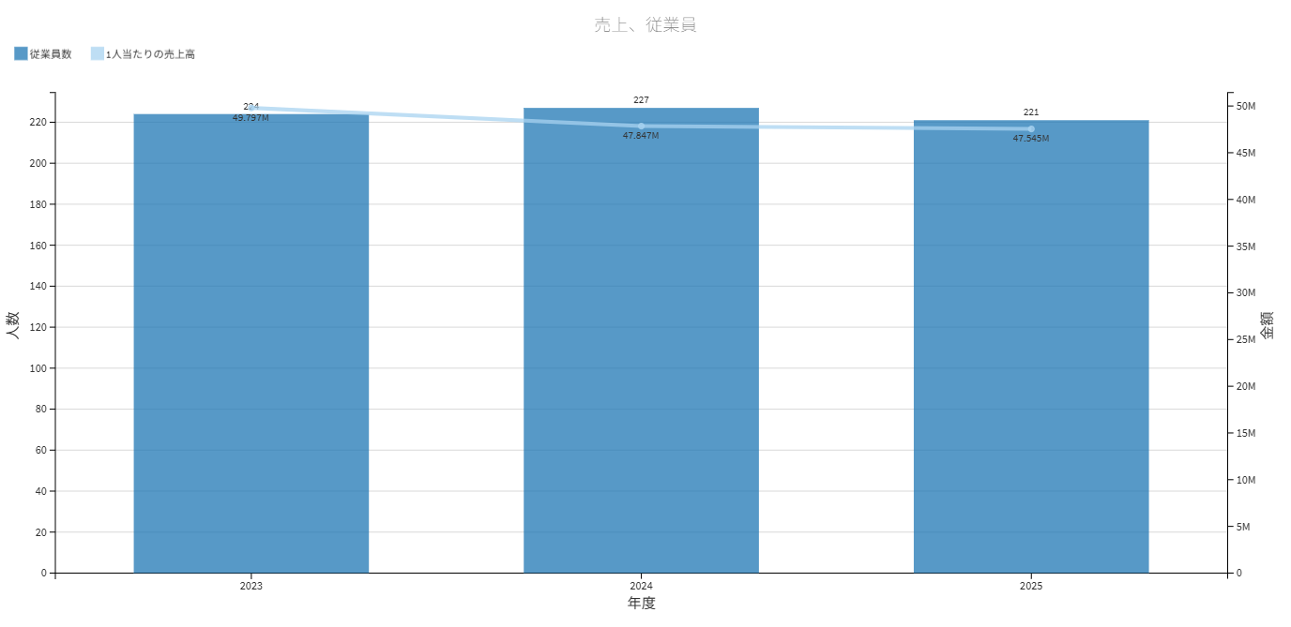
売上/人は49.8→47.5百万円/人と微悪化に留まる一方、営業利益/人は3.69→1.91百万円/人へ大幅悪化している。これは人員配置の問題というより、同じ稼働で利益が出ない案件構造と原価統制の欠落を示す。

2-4. 【運転資本】未成工事受入金の増加は「利益確定力の弱さ」を示す
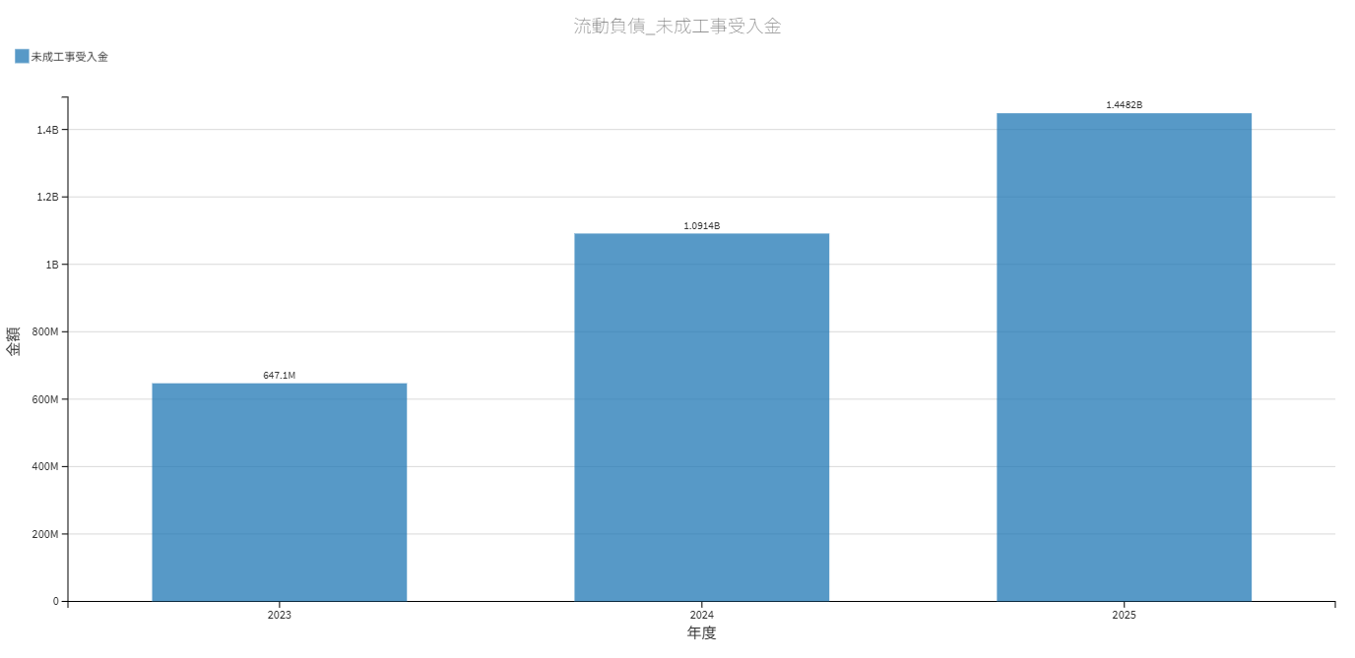
未成工事受入金が約6.5億→10.9億→14.5億へ増加している。これは受注がある証拠である一方、以下のどれかが進行している可能性が高い。
- 工期長期化により出来高請求が先行する構造
- 検収・請求サイトの悪化
- 追加変更の契約化遅れにより「請求できるはずの金額」が工事内に滞留
ここを放置すると、PL上は粗利が崩れ、BS上は未成・受入金が膨らむという「利益と実態の乖離」が拡大する。

3. 経営課題の特定と優先順位

3-1. 課題①：粗利率急落の真因が工事別に分解されておらず、再発防止ができない
2025の粗利率▲9.8ptは「一過性」ではなく、見積・契約・施工・請求のどこかに構造欠陥があることを示す。工事別に損益ブレを可視化し、不採算の型を潰すべきである。

3-2. 課題②：変更追加・出来高・検収を含む「利益確定プロセス」が弱く、原価上振れに対抗できない
専門工事は追加変更や条件変更が頻発する。ここを契約化できなければ、現場努力が粗利に反映されない。利益確定のルール整備が最優先である。

3-3. 課題③：2024年問題前提の工程・要員設計が標準化されておらず、生産性が利益に転換されない
週休確保と残業規制の中で、段取り・資材手配・協力会社手配を前倒しする仕組みが必須である。工程の標準化と協力会社の固定化が必要である。

4. 具体的解決策（Action Plan）

4-1. 施策1：受注ポートフォリオ再設計（採算ゲート導入）—不採算受注を制度で遮断する
狙い：粗利を押し下げる案件の共通条件を定義し、受注前に排除する。
実施内容（断定）
- 工事を必ず以下の6軸でタグ付けし、粗利分布を可視化すべきである
  - 発注者（官/民）
  - 立場（元請/一次下請/二次以降）
  - 工種（主力工種別）
  - 地域（移動距離・宿泊有無・道央/道東等）
  - 工期（冬期跨ぎ・夜間/休日有無）
  - 協力会社（固定班/スポット、単価条件）
- 採算ゲート（Go/No-Go）を明文化し、例外承認を経営会議に集約すべきである
  - 見積時に「歩掛係数」「応援率上限」「資材スライド条項」「設計変更の契約化条件」「工期条件」をチェック
  - 条件未達は単価交渉、条項追加、または辞退をルール化する
KPI（12か月）
- 受注案件の粗利率下限（ゲート）を設定し、下限未達案件の受注比率をゼロ化する
- 不採算案件（粗利率下位20%）の構成比を半減する

4-2. 施策2：工事採算PMO＋現場DX—「週次で粗利を締める」運用へ転換する
狙い：原価上振れと変更追加未回収を、月次決算ではなく週次で止血する。
実施内容（断定）
- 2〜3現場でPoCを実施し、成功モデルを全社標準へ横展開する
- 現場入力をスマホで統一し、週次で以下を締める
  - 出来高（出来高進捗）
  - 労務工数（実績歩掛）
  - 外注費・資材費（発注残と実績）
  - 追加変更（未契約・未請求の滞留金額）
- 「変更追加は作業先行禁止」を原則とし、やむを得ない場合は48時間以内に見積提出、7日以内に合意を取りに行く運用へ改める
KPI（12か月）
- 実績歩掛：前年差▲5%
- 手戻り工数比率：▲30%
- 追加変更回収率（契約化/請求化）：+15pt
- 現場事務時間：▲20%
- 週次原価会議実施率：100%

4-3. 施策3：北海道型GX商材化—価格競争から脱し「提案で選ばれる工事」へ移行する
狙い：薄利の請負構造を、補助金・省エネ効果・更新計画を含む提案型へ引き上げる。
実施内容（断定）
- 民間向けに「断熱・空調更新・省エネ改修」を、効果試算と補助金活用を含めてパッケージ化する
- 公共向けに「長寿命化＋省エネ＋防災」の提案書テンプレを整備し、設計変更・追加提案の起点を増やす
- 広域移動コストを織り込んだ標準工法（搬入回数削減、プレファブ化、工程短縮）を定義し、見積標準へ落とし込む
KPI（18か月）
- 付加価値型案件（GXパッケージ）の売上比率：+10pt
- GX案件の粗利率：標準案件比+2pt以上

5. 導入コストと期待リターン
ROI設計：投資は粗利改善の因果で回収する
施策 | 投資（目安） | 期待効果（12か月） | 管理指標（KPI）
採算ゲート導入（見積標準・承認フロー） | 300〜800万円 | 不採算受注遮断により粗利率+0.5pt | ゲート未達受注比率0%、粗利下位案件比率半減
工事採算PMO＋現場DX（アプリ・運用設計・教育） | 2,000〜4,000万円 | 手戻り削減・原価上振れ抑制で粗利率+1.0pt | 実績歩掛▲5%、現場事務▲20%、週次原価会議100%
変更追加の契約化強化（テンプレ・交渉手順・与信/条項） | 200〜600万円 | 追加変更回収で粗利率+0.5pt | 追加変更回収率+15pt、未契約滞留残高▲30%
GX商材化（提案テンプレ・効果試算・営業設計） | 500〜1,500万円 | 高付加価値案件増で粗利率+0.3pt（初年度） | GX案件比率+5pt（初年度）

6. 財務インパクトシミュレーション
前提として、売上規模は現状維持（105.1億円）とし、改善は「粗利率の回復」で作る。2025年は粗利率14.4%と異常値であり、12か月で+2.0pt回復（16.4%）は、上記の採算ゲート・週次原価統制・変更追加回収の合算として現実的に達成可能である。
指標 | 現状（2025実績） | 12か月後（目標） | 増減
売上高 | 105.1億円 | 105.1億円 | 0
実質粗利益率 | 14.4% | 16.4% | +2.0pt
粗利益額 | 15.1億円 | 17.2億円 | +2.1億円
営業利益率 | 4.0% | 5.5% | +1.5pt
営業利益の上積みは、粗利増（+2.1億円）のうち一部を運用定着・人材・システム費に再投資してもなお確保できる設計である。さらに、未成工事受入金の増加要因が「検収遅延・追加変更滞留」に起因する場合、契約化・請求化の前倒しはBSの健全化（滞留の圧縮）にも直結し、利益の確度が上がる。

7. 結び
貴社は、資金余力・財務健全性という「経営体力」を既に備えている。今必要なのは、利益を偶然ではなく必然として残す仕組みへの転換である。
本提案は、粗利急落の真因を工事別に特定し、不採算を制度で遮断し、週次で原価と変更追加を締め、北海道の需要を付加価値化することで、12か月で利益回復を実現する実行計画である。貴社の現場・見積・契約・請求の一連を一体で再設計し、企業価値最大化のパートナーとして成果で応える。

